Инструкция по настройке аппаратных средств zigbee

Для конфигурирования устройств Zigbee XStick2 и Zigbee 900 необходимо подключить их к компьютеру в USB порт и запустить программу XCTU. Zigbee 900 не имеет разъема USB, его следует подключать при помощи переходника UART-USB «Grove – Xbee – Carrier». В операционной системе, в диспетчере устройств, после подключения должны быть видны два СОМ-порта.

Далее в программе XCTU найти подключенные к СОМ-порту устройства и добавить их. Для этого нажать кнопку «Discover radio modules…», см. рисунок ниже.

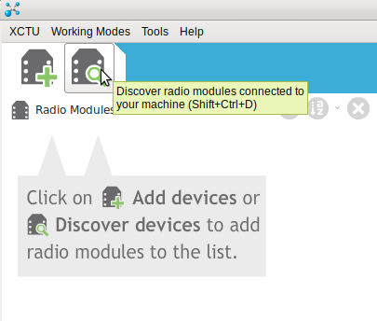

1. Поиск устройств.

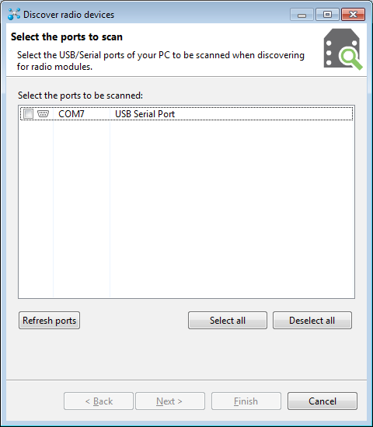

1. Выбор портов для поиска.

В появившемся окне необходимо выбрать все СОМ-порты «мышью» или нажать кнопку «Select all». Затем нажать кнопку «Next».

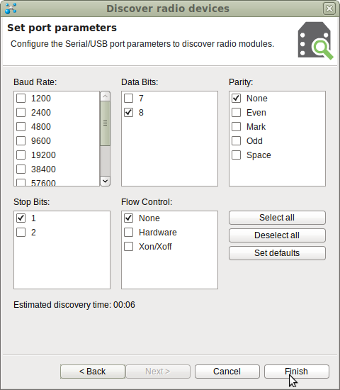

1. Выбор параметров СОМ-порта.

В списке «Baud Rate» выбрать 9600, отметив его галочкой, остальные параметры должны быть выставлены, как на рисунке. После выбора всех параметров нужно нажать кнопку «Finish».

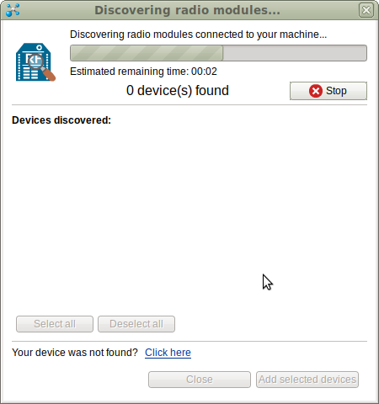

1. Отображение поиска устройств.

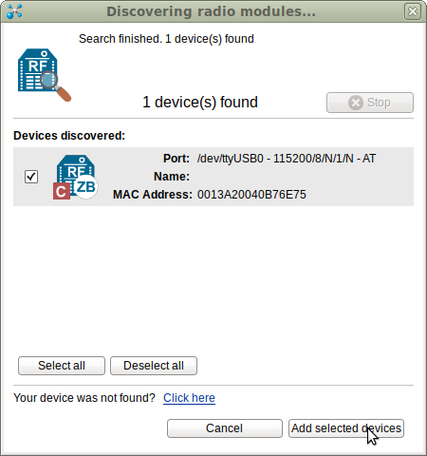

1. Выбор найденных устройств.

В данном окне нужно выбрать найденные устройства, отметив их галочкой и нажать кнопку «Add selected device».

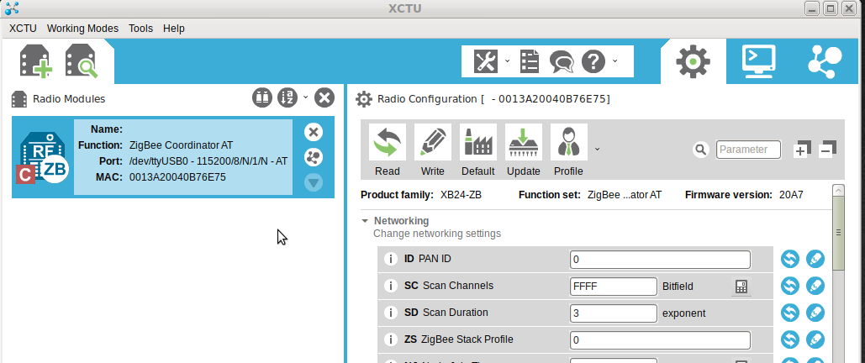

1. Основное окно программы XCTU.

Для перепрошивки устройств нужно:

* выбрать устройство в левой части программы XCTU;
* дождаться загрузки параметров из устройства;
* выбрать в правой верхней части программы кнопку «Update»;
* следовать указаниям мастера, описанным ниже.

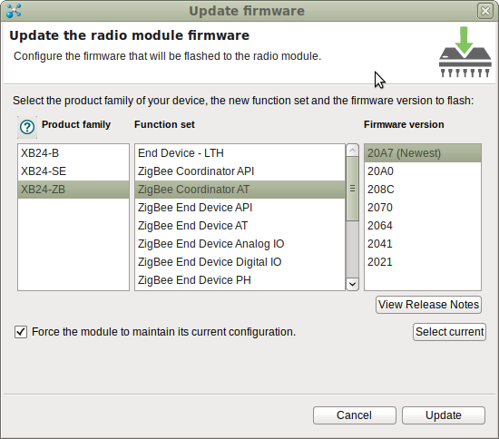

1. Выбор типа и версии прошивки для XStick2.

Для XStick2 выбрать:

* Product family: XB24-ZB;
* Function set: ZigBee Coordinator AT;
* Firmware version: 20A7;
* Нажать кнопку «Update».

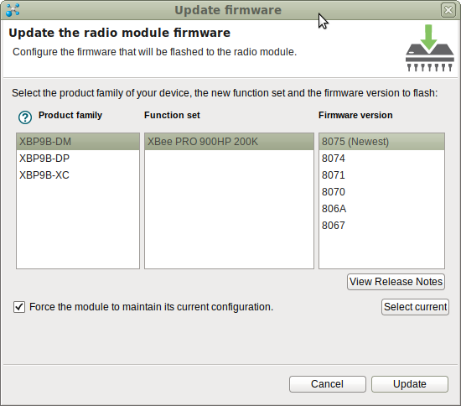

1. Выбор типа и версии прошивки для XBee 900.

Для XBee 900 выбрать:

* Product family: XBP9B-DM;
* Function set: XBee PRO 900HP 200K;
* Firmware version: 8071;
* Нажать кнопку «Update».

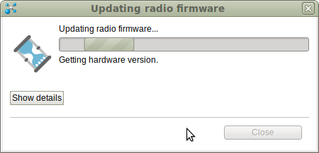

1. Отображение хода перепрошивки.

Далее, после обновления прошивки, выбрать устройство и поменять скорость работы порты со значения 9600 на 115200, нажать кнопку сохранить, в виде карандаша, справа от измененного значения.

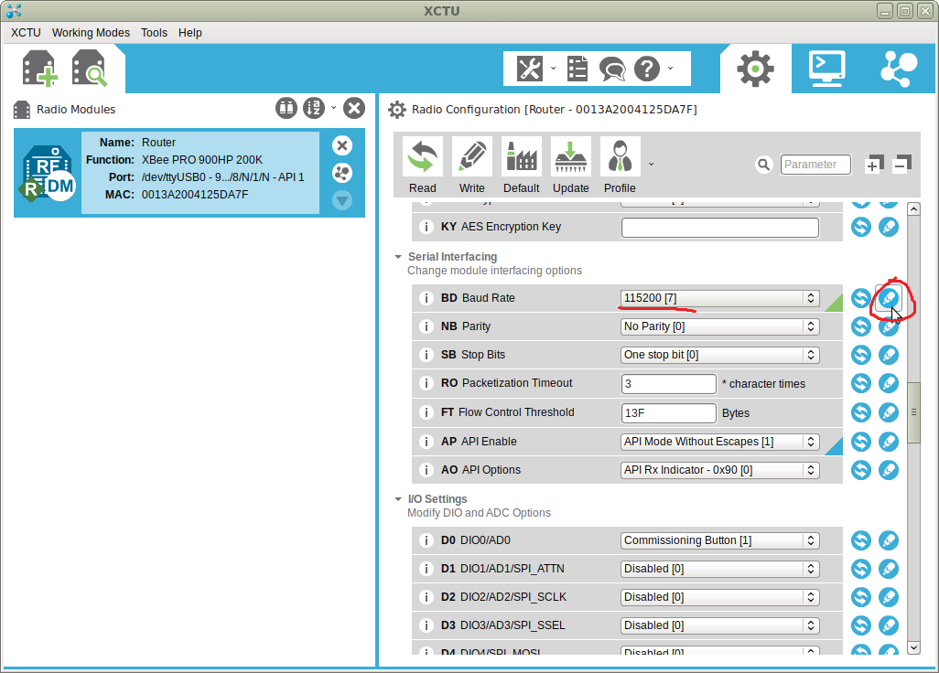

1. Установка скорости порта.

После перепрограммирования и настройки всех устройств закрыть программу и переподключить устройства Zigbee.